Презентација CLATRONIC и SWATCH

GB EMPORIUM – одржаће прeзентацију Clatronic кућних апарата и Swatch програма (сатови, бижутетрија) у просторијама Синдиката Телекома „Србија“ од понедељка 18.06 до среде 20. 06. у периоду од 9-16 часова.

Све производе можете наручити одмах, а плаћати на 6 – 12 једнаких месечних рата путем административне забране.

Гаранција на апарате из програм Clatronic је годину дана, а на Swatch програм – две године.



усисивачи пегле фенови
од 2400-6300 од 1800-3900 од 960-5400



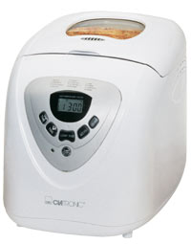
миксери, блендери, сецкалице соковници тостери, роштиљи
од 1800-7800 од 1200-4000 од 1800-5600




